 |  | F  TG/191/2

INTERNATIONAL UNION FOR THE PROTECTION  OF NEW VARIETIES OF PLANTS | UNION INTERNATIONALE POUR LA PROTECTION  DES OBTENTIONS VÉGÉTALES | INTERNATIONALER VERBAND ZUM SCHUTZ VON PFLANZEN-ZÜCHTUNGEN | UNIÓN INTERNACIONAL PARA LA PROTECCIÓN  DE LAS OBTENCIONES VEGETALES

PRINCIPES DIRECTEURS

POUR LA CONDUITE DE L’EXAMEN

DE LA DISTINCTION, DE L’HOMOGÉNÉITÉ ET DE LA STABILITÉ

RAIFORT SAUVAGE

(Armoracia rusticana
Gaertn. Mey. et Scherb.)

GENÈVE
2001

Des exemplaires de ce document peuvent être obtenus sur demande au prix de 10 francs suisses l’exemplaire, y compris les frais de port par voie de surface, en s’adressant au Bureau de l’UPOV, 34, chemin des Colombettes, boîte postale 18, 1211 Genève 20, Suisse.

Ce document peut être reproduit, traduit et publié, en tout ou en partie, sans qu’il soit nécessaire d’obtenir l’autorisation expresse de l’UPOV pour autant que la source soit mentionnée.

* * * * * * *

F
TG/191/2
ORIGINAL : anglais
DATE : 2001-04-04

INTERNATIONAL UNION FOR THE PROTECTION  OF NEW VARIETIES OF PLANTS | UNION INTERNATIONALE POUR LA PROTECTION  DES OBTENTIONS VÉGÉTALES | INTERNATIONALER VERBAND ZUM SCHUTZ VON PFLANZEN-ZÜCHTUNGEN | UNIÓN INTERNACIONAL PARA LA PROTECCIÓN  DE LAS OBTENCIONES VEGETALES

PRINCIPES DIRECTEURS

POUR LA CONDUITE DE L’EXAMEN

DE LA DISTINCTION, DE L’HOMOGÉNÉITÉ ET DE LA STABILITÉ

RAIFORT SAUVAGE

(Armoracia rusticana
Gaertn. Mey. et Scherb.)

Ces principes directeurs doivent être interprétés en relation avec le document TG/1/2, qui contient des explications sur les principes généraux qui sont à la base de leur rédaction.

SOMMAIRE PAGE

I. Objet de ces principes directeurs 3

II. Matériel requis 3

III. Conduite de l’examen 3

IV. Méthodes et observations 4

V. Groupement des variétés 4

VI. Caractères et symboles 4

VII. Tableau des caractères 5

VIII. Explications du tableau des caractères 12

IX. Littérature 14

X. Questionnaire technique 15

I. Objet de ces principes directeurs

Ces principes directeurs d’examen s’appliquent à toutes les variétés d’Armoracia rusticana Gaertn. Mey. et Scherb.

II. Matériel requis

1. Les autorités compétentes décident de la quantité matériel végétale nécessaire pour l’examen de la variété, de leur qualité ainsi que des dates et lieux d’envoi. Il appartient au demandeur qui soumet du matériel provenant d’un pays autre que celui où l’examen doit avoir lieu de s’assurer que toutes les formalités douanières ont été dûment accomplies. La quantité minimale de matériel végétal que le demandeur doit fournir en un ou plusieurs échantillons sera de :

80 rhizomes pour un cycle de végétation.

2. Le matériel végétal (rhizomes) fourni doit avoir 200 mm de long et 8-10 mm de diamètre, être manifestement sain, vigoureux et indemne de tous parasites ou maladies importants. Il doit notamment être dépourvu de maladies virales et de nématodes reconnaissables visuellement.

3. Le matériel végétal ne doit pas avoir subi de traitement sauf autorisation ou demande expresse des autorités compétentes. S’il a été traité, le traitement appliqué doit être indiqué en détail.

III. Conduite de l’examen

1. La durée minimale d’examen est en règle générale de deux cycles indépendants de végétation.

2. En règle générale, les essais doivent être conduits en un seul lieu. Si ce lieu ne permet pas de faire apparaître certains caractères importants de la variété, celle-ci peut aussi être étudiée dans un autre lieu.

3. Les essais doivent être conduits dans des conditions normales de culture. La taille des parcelles doit être telle que l’on puisse prélever des plantes ou parties de plantes pour effectuer des mesures et des dénombrements sans nuire aux observations ultérieures qui doivent se poursuivre jusqu’à la fin de la période de végétation. Chaque essai doit porter sur 60 plantes isolées qui doivent être réparties en deux ou plusieurs répétitions. On ne peut utiliser des parcelles séparées, destinées l’une aux observations et l’autre aux mesures, que si elles sont soumises à des conditions de milieu similaires.

4. Des essais additionnels peuvent être établis pour certaines déterminations.

IV. Méthodes et observations

1. Sauf indication contraire, toutes les observations comportant des mensurations, des pesées ou des dénombrements doivent porter sur 20 plantes ou 20 parties de plantes à raison d’une pour chacune des 20 plantes.

2. Pour l’évaluation de l’homogénéité, il faut appliquer une norme de population de 1% avec une probabilité d’acceptation d’au moins 95%. Pour un échantillon de 60 plantes, le nombre maximal de plantes aberrantes toléré sera de 2.

3. Sauf indication contraire, toutes les observations relatives au limbe doivent être effectuées sur la quatrième feuille complètement développée. Toutes les observations relatives à la feuille incisée (seconaire) doivent être effectuées sur la première feuille incisée. Toutes les observations relatives au rhizome doivent être effectuées sur le rhizome complètement développé. Le nombre de rameaux doit être observé sur des rhizomes complètement développés après forçage dans le sable humide.

V. Groupement des variétés

1. La collection des variétés à cultiver doit être divisée en groupes pour faciliter la détermination de la distinction. Les caractères à utiliser pour définir les groupes sont ceux dont on sait par expérience qu’ils ne varient pas, ou qu’ils varient peu, à l’intérieur d’une variété. Les différents niveaux d’expression doivent être assez uniformément répartis dans la collection.

2. Il est recommandé aux autorités compétentes d’utiliser les caractères ci-après pour le groupement des variétés :

- Limbe : forme (caractère 1);
- Pétiole : pigmentation anthocyanique à la base (caractère 15);
- Rhizome : forme en section longitudinale (caractère 18).

VI. Caractères et symboles

1. Pour évaluer les possibilités d’une distinction, l’homogénéité et la stabilité, on doit utiliser les caractères indiqués dans le tableau des caractères avec leurs différents niveaux d’expression.

2. En regard des différents niveaux d’expression des caractères figurent des notes (chiffres) destinées au traitement électronique des données.
3. Légende :

(*) Caractères qui doivent être utilisés pour toutes les variétés, à chaque cycle de végétation au cours duquel les essais sont réalisés, et qui doivent toujours figurer dans la description de la variété, sauf si le niveau d’expression d’un caractère précédent ou les conditions de milieu régionales le rendent impossible.

(+) Voir l’explication du tableau des caractères au chapitre VIII.
VII. Table of Characteristics/Tableau des caractères/Merkmalstabelle/Tabla de caracteres

 | English | français | deutsch | español | Example Varieties  Exemples  Beispielssorten  Variedades ejemplo | Note/  Nota
1.  (*)  (+) | Leaf blade: shape | Limbe: forme | Blattspreite: Form | Limbo: forma
 | narrow elliptic | elliptique étroite | schmal elliptisch | elíptica estrecha | Brassói | 1
 | elliptic | elliptique | elliptisch | elíptica | Bagaméri 93/1 | 2
 | broad elliptic | elliptique large | breit elliptisch | elíptica ancha | Tel-Aviv | 3
 | ovate | ovale | eiförmig | oval | Danvit | 4
2. | Leaf blade: length | Limbe: longueur | Blattspreite: Länge | Limbo: longitud
 | short | court | kurz | corto | Bagaméri Delikat, Kolozsvari | 3
 | medium | moyen | mittel | medio |  | 5
 | long | long | lang | largo | Grazi | 7
3. | Leaf blade: width | Limbe: largeur | Blattspreite: Breite | Limbo: anchura
 | narrow | étroit | schmal | estrecho |  | 3
 | medium | moyen | mittel | medio |  | 5
 | broad | large | breit | ancho |  | 7
4. | Leaf blade: ratio length/width | Limbe: rapport longueur/largeur | Blattspreite: Verhältnis Länge/Breite | Limbo: relación longitud/anchura
 | small | petit | gering | pequeña |  | 3
 | medium | moyen | mittel | media |  | 5
 | large | grand | groß | grande |  | 7
5.  (*) | Leaf blade: green color | Limbe: couleur verte | Blattspreite: Grünfärbung | Limbo: color verde
 | light | claire | hell | claro | Steierische | 3
 | medium | moyenne | mittel | medio | Danvit | 5
 | dark | foncée | dunkel | oscuro | Bagaméri 93/1 | 7
6.  (*) | Leaf blade: glossiness of upper side | Limbe: brillance de la face supérieure | Blattspreite: Glanz der Oberseite | Limbo: brillo del haz
 | absent or very weak | nulle ou très faible | fehlend oder sehr gering | ausente o muy débil | Grazi | 1
 | weak | faible | gering | débil |  | 3
 | medium | moyenne | mittel | medio | Danvit | 5
 | strong | forte | stark | fuerte | Bagaméri 93/1 | 7
 | very strong | très forte | sehr stark | muy fuerte | Kolozsvári | 9
7.  (*) | Leaf blade: twisting of tip | Limbe: torsion du sommet | Blattspreite: Krümmung der Spitze | Limbo: torsión del extremo
 | absent or very weak | nulle ou très faible | fehlend oder sehr gering | ausente o muy débil | Danvit | 1
 | weak | faible | gering | débil |  | 3
 | medium | moyenne | mittel | media | Pózna | 5
 | strong | forte | stark | fuerte |  | 7
 | very strong | très forte | sehr stark | muy fuerte | Bagaméri 93/1 | 9
8.  (*) | Leaf blade: glaucosity | Limbe: glaucescence | Blattspreite: Bereifung | Limbo:cerosidad
 | absent or very weak | nulle ou très faible | fehlend oder sehr gering | ausente o muy débil | Steierische | 1
 | weak | faible | gering | débil | Bihari | 3
 | medium | moyenne | mittel | media | Nemes, Pózna | 5
 | strong | forte | stark | fuerte |  | 7
 | very strong | très forte | sehr stark | muy fuerte |  | 9
9.  (*) | Leaf blade: undulation of margin | Limbe: ondulation du bord | Blattspreite: Randwellung | Limbo:ondulación del borde
 | absent or very weak | nulle ou très faible | fehlend oder sehr gering | ausente o muy débil | Danvit | 1
 | weak | faible | gering | débil |  | 3
 | medium | moyenne | mittel | media | Pózna | 5
 | strong | forte | stark | fuerte | Bagaméri 93/1 | 7
 | very strong | très forte | sehr stark | muy fuerte | Eperjesi | 9
10.  (*) | Leaf blade: serration | Limbe: dentelure | Blattspreite: Einschnitte | Limbo:serrado
 | very weak | très faible | sehr gering | muy débil | Grazi, Lucsonyi | 1
 | weak | faible | gering | débil | Pózna | 3
 | medium | moyenne | mittel | medio | Bagaméri 93/1 | 5
 | strong | forte | stark | fuerte |  | 7
 | very strong | très forte | sehr stark | muy fuerte | Eperjesi | 9
11. | Leaf: color of midrib | Feuille: couleur de la nervure médiane | Blatt: Farbe der Mittelrippe | Hoja: color del nervio central
 | whitish | blanchâtre | weißlich | blanquecino | Bagaméri 93/1, Pózna | 1
 | green | verte | grün | verde | Danvit | 2
12. | Leaf: green color of midrib | Feuille: couleur verte de la nervure médiane | Blatt: Grünfärbung der Mittelrippe | Hoja: color verde del nervio central
 | light | claire | hell | claro | Danvit | 3
 | medium | moyenne | mittel | medio | Steierische | 5
 | dark | foncée | dunkel | oscuro |  | 7
13. | Petiole: length | Pétiole: longueur | Blattstiel: Länge | Pecíolo: longitud
 | short | court | kurz | corto | Pózna | 3
 | medium | moyen | mittel | medio | Bagaméri Delikát | 5
 | long | long | lang | largo |  | 7
14. | Petiole: width | Pétiole: largeur | Blattstiel: Breite | Pecíolo: anchura
 | narrow | étroit | schmal | estrecho | Bagaméri Delikát | 3
 | medium | moyen | mittel | medio | Danvit | 5
 | broad | large | breit | ancho |  | 7
15.  (*) | Petiole: anthocyanin coloration at base | Pétiole: pigmentation anthocyanique à la base | Blattstiel: Anthocyan-färbung an der Basis | Pecíolo: pigmentación antociánica en la base
 | absent | absente | fehlend | ausente |  | 1
 | present | présente | vorhanden | presente | Rzezowi | 9
16.  (*) | Time of appearance of fist incised (secondary) leaf | Époque d’apparition de la première feuille incisée (secondaire) | Zeitpunkt des Erscheinens des ersten eingeschnittenen (sekundären) Blattes | Epoca de aparición de la primera hoja incisa (secundaria)
 | early | précoce | früh | precoz | Bagaméri 93/1 | 3
 | medium | moyen | mittel | media | Pózna | 5
 | late | tardif | spät | tardía | Danvit | 7
17.  (+) | Incised (secondary) leaf: incisions of the margin | Feuille incisée (secondaire): incisions du bord | Eingeschnittenes (sekundäres) Blatt: Randeinschnitte | Hoja incisa (secundaria): incisiones del borde
 | absent or very weak | nulles ou très faibles | fehlend oder sehr gering | ausentes o muy débiles |  | 1
 | weak | faibles | gering | débiles | Danvit | 3
 | medium | moyennes | mittel | medias |  | 5
 | strong | fortes | stark | fuertes |  | 7
 | very strong | très fortes | sehr stark | muy fuertes | Bagaméri 93/1 | 9
18.  (*)  (+) | Rhizome: shape in longitudinal section | Rhizome: forme en section longitudinale | Rhizom: Form im Längsschnitt | Rizoma: forma en la sección longitudinal
 | narrow oblong | oblong étroit | schmal rechteckig | oblonga estrecha | Pózna | 1
 | narrow obtriangular | obtriangulaire étroit | trapezförmig | obtriangular estrecha |  | 2
 | obtriangular | obtriangulaire | breit trapezförmig | obtriangular | Danvit | 3
19. | Rhizome: curvature | Rhizome: courbure | Rhizom: Krümmung | Rizoma: curvatura
 | straight | droit | gerade | recto | Pózna | 1
 | slightly curved | légèrement courbé | leicht gekrümmt | ligeramente curvado | Nagykörösi | 2
 | strongly curved | fortement courbé | stark gekrümmt | fuertemente curvado | Daróczfalvi | 3
20.  (+) | Rhizome: diameter at top | Rhizome: diamètre au sommet | Rhizom: Durchmesser am Kopf | Rizoma: diámetro en el apice
 | small | petit | klein | pequeño |  | 3
 | medium | moyen | mittel | medio | Bagaméri Delikát, Pózna | 5
 | large | grand | groß | grande | Danvit | 7
21.  (+) | Rhizome: diameter at base | Rhizome: diamètre à la base | Rhizom: Durchmesser an der Basis | Rizoma: diámetro en la base
 | small | petit | klein | pequeño |  | 3
 | medium | moyen | mittel | medio | Pózna | 5
 | large | grand | groß | grande | Bagaméri 93/1 | 7
22. | Rhizome: weight | Rhizome: poids | Rhizom: Gewicht | Rizoma: peso
 | low | faible | niedrig | bajo |  | 3
 | medium | moyen | mittel | medio | Pózna | 5
 | high | élevé | hoch | alto | Danvit | 7
23. | Rhizome: surface texture | Rhizome: texture de la surface | Rhizom: Textur an der Oberfläche | Rizoma: textura de la superficie
 | smooth | lisse | glatt | lisa | Bagaméri 93/1 | 1
 | intermediate | intermédiaire | leicht rau | media |  | 2
 | rough | rugueuse | deutlich rau | rugosa |  | 3
24. | Rhizome: internal color | Rhizome: couleur interne | Rhizom: Innenfarbe | Rizoma: color interno
 | whitish | blanchâtre | weißlich | blanquecino | Bagaméri 93/1 | 1
 | yellowish | jaunâtre | gelblich | amarillento | Bátai | 2
25. | Rhizome: brownish coloration of flesh | Rhizome: coloration brunâtre de la chair | Rhizom: Bräunlichfärbung des Fleisches | Rizoma: coloración marronácea de la pulpa
 | absent or very weak | nulle ou très faible | fehlend oder sehr gering | ausente o muy débil | Bagaméri 93/1 | 1
 | weak | faible | gering | débil | Danvit | 3
 | medium | moyenne | mittel | media |  | 5
 | strong | forte | stark | fuerte |  | 7
 | very strong | très forte | sehr stark | muy fuerte |  | 9
26. | Rhizome: density of side roots (at the upper third) | Rhizome: densité des racines latérales (au tiers supérieur) | Rhizom: Dichte der Seitenwurzeln (im oberen Drittel) | Rizoma: densidad de las raíces laterales ( en el tercio superior)
 | sparse | lâche | locker | rala |  | 3
 | medium | moyenne | mittel | media |  | 5
 | dense | dense | dicht | densa | Brassói | 7
27. | Rhizome: density of roots at base | Rhizome: densité des racines à la base | Rhizom: Dichte der Wurzeln an der Basis | Rizoma: densidad de las raíces en el base
 | sparse | lâche | locker | rala | Bagaméri 93/1 | 3
 | medium | moyenne | mittel | media | Bagaméri Delikát | 5
 | dense | dense | dicht | densa | Pózna | 7
28.  (*)  (+) | Rhizome: predominant number of shoots on the crown | Rhizome: nombre prédominant de rameaux à la partie supérieure | Rhizom: überwiegende Anzahl Triebe am Kopf | Rizoma: número predominante de brotes en la corona
 | one | un | einer | uno | Bayerischer, Pózna | 1
 | two | deux | zwei | dos | Bagaméri 93/1 | 2
 | three or more | trois ou plus | drei oder mehr | tres o más | Brassói | 3
29. | Stem: height  (at full flowering in second year) | Tige: hauteur  (en pleine floraison la deuxième année) | Stiel: Höhe  (zum Zeitpunkt der Vollblüte im zweiten Jahr) | Tallo: altura  (en el momento de floración plena del segundo año)
 | short | courte | niedrig | corto | Bagaméri Delikát | 3
 | medium | moyenne | mittel | medio |  | 5
 | tall | haute | hoch | alto | Pózna | 7

VIII. Explications du tableau des caractères

Add. l : Limbe : forme

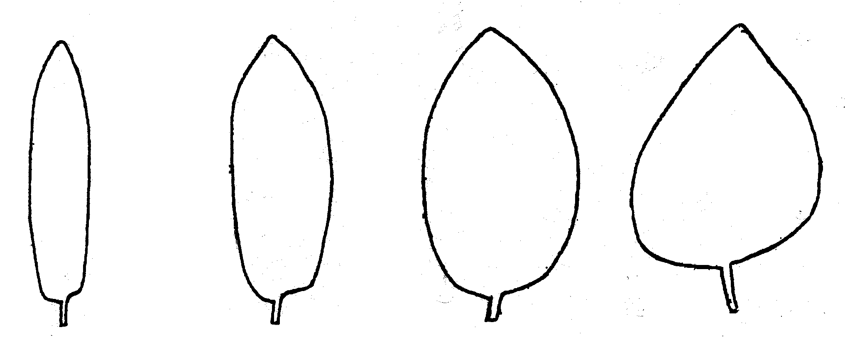

1 | 2 | 3 | 4
elliptique étroite | elliptique | elliptique large | ovale

Add. 17 : Feuille incisée (secondaire) : incisions du bord (observées sur le tiers supérieur du limbe)

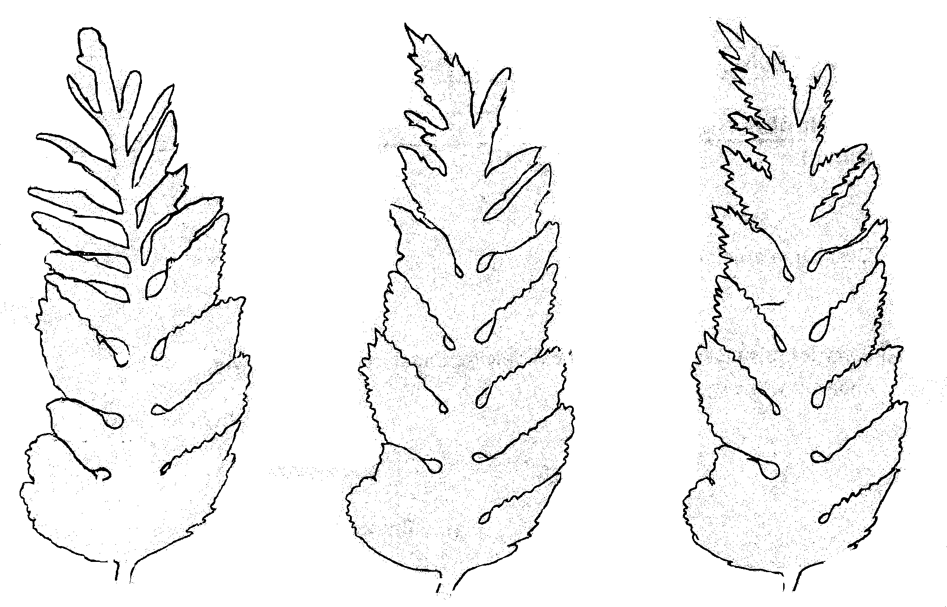

3 | 5 | 7
faibles | moyennes | fortes

Add. 18, 20, 21 : Rhizome : Forme en section longitudinale (18), diamètre au sommet (20) et diamètre à la base (21)

Forme en section longitudinale (18)
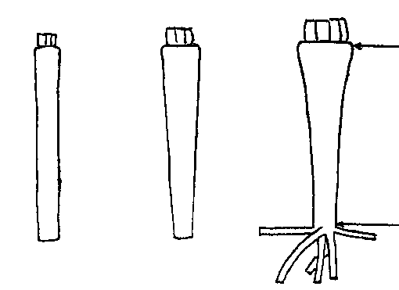 |  |  | Rhizome: diamètre au sommet (20)  Rhizome: diamètre à la base (21)
1 | 2 | 3
oblong étroit | obtriangulaire étroit | obtriangulaire

Add 28 : Rhizome : Nombre prédominant de rameaux à la partie supérieure

Vingt rhizomes complètement développés sont piqués dans le sable humide et maintenus pendant deux semaines entre 15 et 17 ºC. On peut alors dénombrer les rameaux développés à la partie supérieure.

IX. Littérature

Becker – Dillingen J., 1956: Handbuch des gesamten Gemüsebaues, Paul Parey in Berlin und Hamburg.

Géczi L., 1999: A torma Mezögazda Kiadó.

Nebel, H., 1987: Untersuchungen über Einflüsse von Herkunft, Anbau und Lagerung von Meerrettich. Dissertation TU München, Fak. f. Landw. u. Gartenbau.

Rhodes, A.M., Carmer, S.G., Courter, J.W., 1969: Measurement and classification of genetic variability in horseradish. Am. Soc. Hortic. Sci.J. 94, 98-102.

Wonneberger, C., 1978: Meerrettich, Anbau und Verwertung. Eigenverlag. Fürth/Osnabrück.

X. Questionnaire technique

 |  |  |  |  | Référence
 |  |  |  |  | (réservé aux administrations)
QUESTIONNAIRE TECHNIQUE
à remplir en relation avec une demande de certificat d’obtention végétale

1. Espèce Armoracia rusticana Gaertn. Mey. et Scherb.

RAIFORT SAUVAGE

2. Demandeur (nom et adresse)

3. Dénomination proposée ou référence de l’obtenteur

4. Renseignements sur l’origine, le maintien et la reproduction ou la multiplication de la variété

4.1 Origine et méthode de sélection

- Clone naturel [ ]

- Clone de culture in vitro [ ]

- Clone issu de semis [ ]

- Découverte (indiquer où et quand) [ ]

………………………………………………………………………………..

4.2 Autres renseignements

5. Caractères de la variété à indiquer (le chiffre entre parenthèses renvoie au caractère correspondant dans les principes directeurs d’examen; prière de marquer d’une croix le niveau d’expression approprié).

 | Caractères |  |  |  |  | Exemples de variétés |  | Note
5.1  (1) | Limbe : forme
 | elliptique étroite |  |  |  |  | Brassói |  | 1[ ]
 | elliptique |  |  |  |  | Bagaméri 93/1 |  | 2[ ]
 | elliptique large |  |  |  |  | Tel-Aviv |  | 3[ ]
 | ovale |  |  |  |  | Danvit |  | 4[ ]
5.2  (7) | Limbe : torsion du sommet
 | nulle ou très faible |  |  |  |  | Danvit |  | 1[ ]
 | faible |  |  |  |  |  |  | 3[ ]
 | moyenne |  |  |  |  | Pózna |  | 5[ ]
 | forte |  |  |  |  |  |  | 7[ ]
 | très forte |  |  |  |  | Bagaméri 93/1 |  | 9[ ]
 | Caractères |  |  |  |  | Exemples de variétés |  | Note
5.3  (10) | Limbe : dentelure
 | très faible |  |  |  |  | Grazi, Lucsonyi |  | 1[ ]
 | faible |  |  |  |  | Pózna |  | 3[ ]
 | moyenne |  |  |  |  | Bagaméri 93/1 |  | 5[ ]
 | forte |  |  |  |  |  |  | 7[ ]
 | très forte |  |  |  |  | Eperjesi |  | 9[ ]
5.4  (15) | Pétiole : pigmentation anthocyanique à la base
 | absente |  |  |  |  |  |  | 1[ ]
 | présente |  |  |  |  | Rzezowi |  | 9[ ]
5.5  (18) | Rhizome : forme en section longitudinale
 | oblong étroit |  |  |  |  | Pózna |  | 1[ ]
 | obtriangulaire étroit |  |  |  |  |  |  | 2[ ]
 | obtriangulaire |  |  |  |  | Danvit |  | 3[ ]
5.6  (28) | Rhizome : nombre prédominant de rameaux à la partie supérieure
 | un |  |  |  |  | Bayerischer, Pózna |  | 1[ ]
 | deux |  |  |  |  | Bagaméri 93/1 |  | 2[ ]
 | trois ou plus |  |  |  |  | Brassói |  | 3[ ]
6. Variétés voisines et différences par rapport à ces variétés

Dénomination de la variété voisine |  | Caractère par lequel  la variété voisine diffère ^{o)} |  | Niveau d’expression pour la variété voisine |  |  | Niveau d’expression pour la variété candidate
______________
^{o)} Au cas où les niveaux d’expression des deux variétés seraient identiques, prière d’indiquer l’amplitude de la différence.

7. Renseignements complémentaires pouvant faciliter la détermination des caractères distinctifs de la variété

7.1 Résistance aux parasites et aux maladies

7.2 Conditions particulières pour l’examen de la variété

7.3 Autres renseignements

8. Autorisation de dissémination

a) La législation en matière de protection de l’environnement et de la santé de l’homme et de l’animal soumet-elle la variété à une autorisation préalable de dissémination?

Oui [ ] Non [ ]

b) Dans l’affirmative, une telle autorisation a-t-elle été obtenue?

Oui [ ] Non [ ]

Si oui, veuillez joindre une copie de l’autorisation.

[Fin du document]

